VI. Synthèse — Convergences Formantiques
Synthèse des découvertes principales de l'analyse formantique. 93 % de concordance multi-sources (27/29 instruments).

Le Cluster de Convergence 450–502 Hz
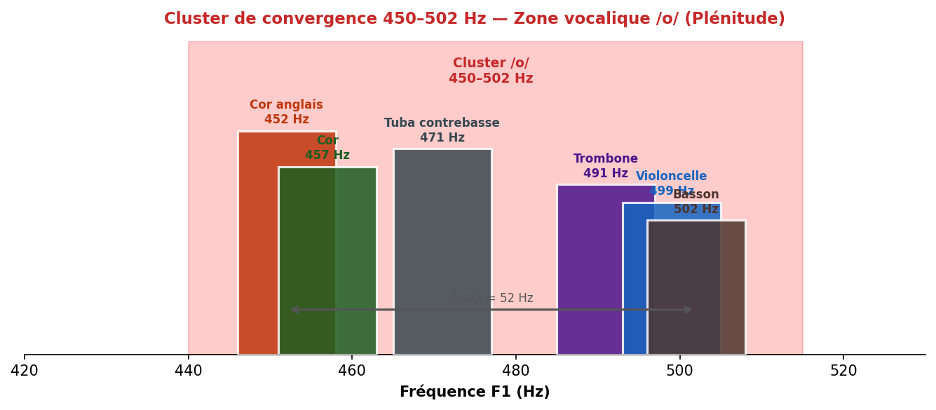
Instrument | Famille | F1 (Hz) | Voyelle | Δ vs Violoncelle
Cor anglais | Bois | 452 | /o/ | 47 Hz
Cor | Cuivres | 457 | /o/ | 42 Hz
Tuba contrebasse | Cuivres | 471 | /o/ | 28 Hz
Trombone | Cuivres | 491 | /o/ | 8 Hz
Violoncelle | Cordes | 499 | /o/ | —
Basson | Bois | 502 | /o/ | 3 Hz ★

Positions F1/Fp — 20 instruments de base
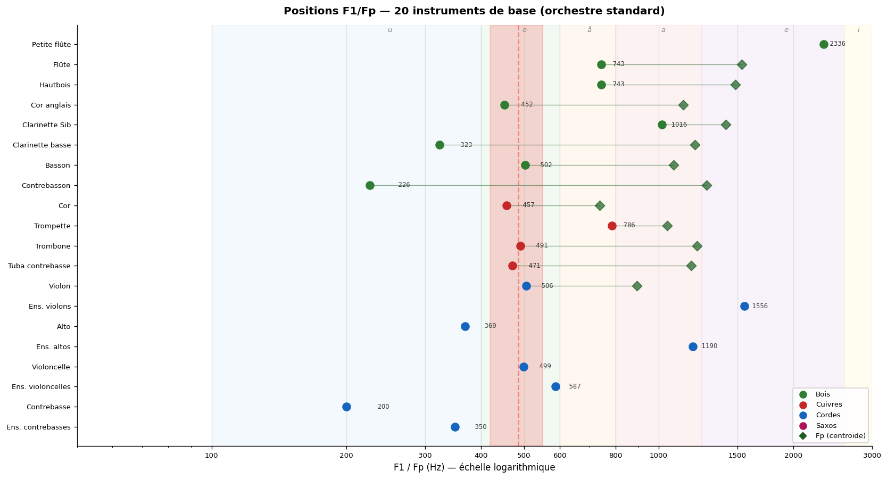

Matrice de Convergence — Instruments de base
Valeurs en Hz entre F1 des paires d'instruments. Vert = forte convergence (Δ faible).
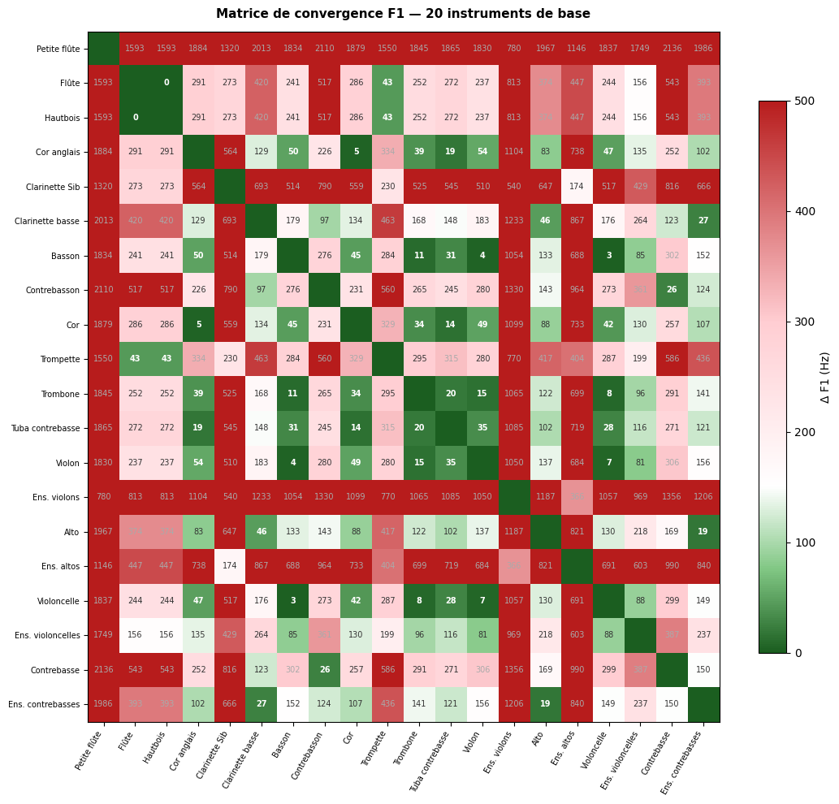

Matrice de Convergence — Tous instruments (avec sourdines)
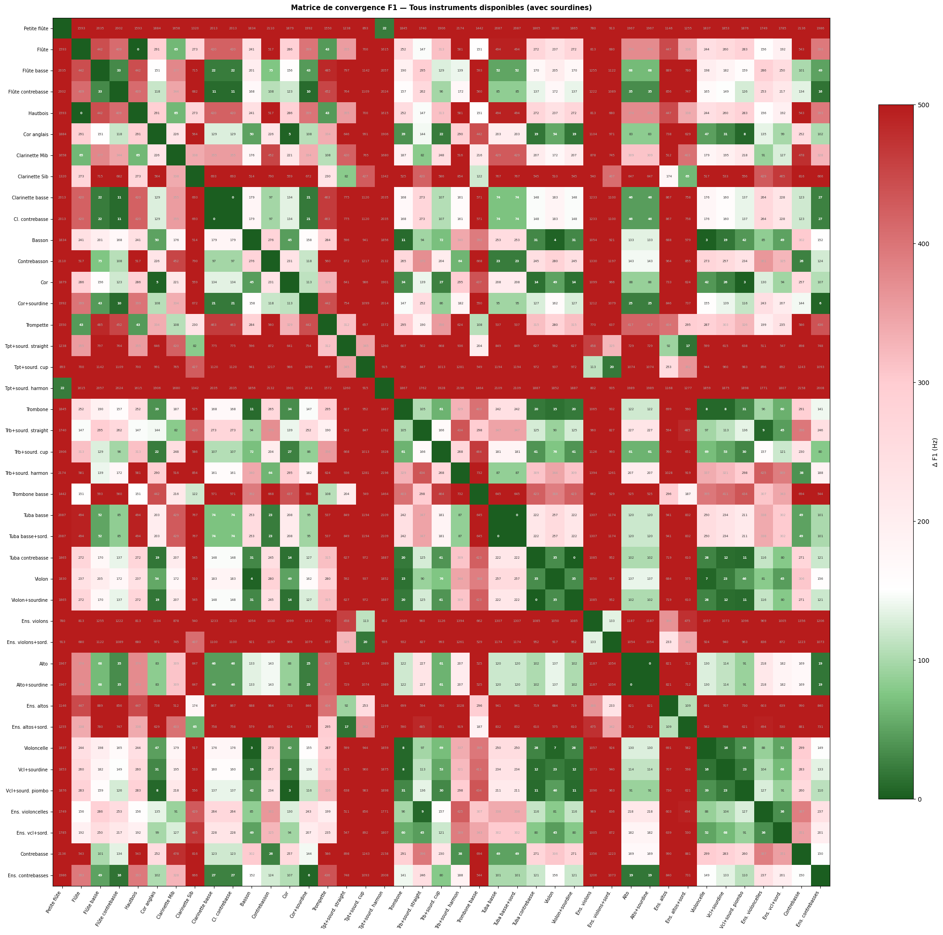

Tableau des Doublures Vérifiées (classées par Δ)
Inst. A | F1 A | Inst. B | F1 B | Δ (Hz) | Qualité | Zone | Rapport
Basson | 502 | Violoncelle | 499 | 3 | Quasi-parfaite ★ | /o/ | Unisson
Cor anglais | 452 | Cor | 457 | 5 | Quasi-parfaite | /o/ | Unisson
Trombone | 491 | Violoncelle | 499 | 8 | Quasi-parfaite | /o/ | Unisson
Trombone | 491 | Basson | 502 | 11 | Quasi-parfaite | /o/ | Unisson
Cor | 457 | Tuba contrebasse | 471 | 14 | Quasi-parfaite | /o/ | Octave
Trb. basse | 894 | Cl. basse | 909 | 15 | Quasi-parfaite | /a/ | Unisson
Trombone | 491 | Tuba contrebasse | 471 | 20 | Quasi-parfaite | /o/ | Octave
Contrebasson | 226 | Tuba basse | 249 | 23 | Excellente | /u/ | Unisson
Contrebasson | 226 | Contrebasse | 200 | 26 | Excellente | /u/ | Unisson
Cl. Sib | 1016 | Cor anglais Fp | 1045 | 29 | Excellente | /a/ | Unisson
Trombone | 491 | Cor anglais | 452 | 39 | Excellente | /o/ | Unisson
Cor | 457 | Violoncelle | 499 | 42 | Excellente | /o/ | Unisson
Cor | 457 | Basson | 502 | 45 | Excellente | /o/ | Unisson
Cor anglais | 452 | Violoncelle | 499 | 47 | Excellente | /o/ | Unisson
Cor anglais | 452 | Basson | 502 | 50 | Excellente | /o/ | Unisson
Flûte Fp | 1535 | Hautbois | 1460 | 75 | Bonne | /e/ | Unisson
Ens. violons | 1556 | Hautbois | 1460 | 96 | Excellente | /e/ | Unisson
Hautbois | 743 | Violon Fp | 893 | 150 | Bonne | /å/ | Unisson
Cor Fp | 738 | Trompette Fp | 1046 | 308 | Complémentaire | /a/ | Unisson
Violon Fp | 893 | Cl. Sib Fp | 1412 | 519 | Complémentaire | /a/ | Unisson

6 Principes d'Orchestration Acoustique

1. Convergence formantique (fusion)
Quand deux instruments partagent un F1 similaire (Δ ≤ 80 Hz), leurs timbres fusionnent : l'oreille perçoit une couleur homogène. Cas archétypal : Basson (502) + Violoncelle (499) = Δ=3 Hz.

2. Complémentarité spectrale (enrichissement)
Quand deux instruments ont des F1 très différents, ils s'enrichissent mutuellement en couvrant des zones vocaliques complémentaires. Exemple : Flûte (/e/) + Cor anglais (/o/) = timbre bois large bande.

3. Effet de section (compression formantique)
Les cordes en ensemble développent un F1 collectif significativement plus haut qu'en solo (Violon solo: 506 Hz → Ensemble: 1 556 Hz). Cet effet de section est un paramètre d'orchestration distinct du solo.

4. La sourdine comme transposition timbrale
Les sourdines déplacent le spectre formantique de manière prévisible : cup = abaissement et voilement, straight = compression médium, harmon = propulsion extrême vers le /i/ (2 358 Hz pour la trompette).

5. Familles formantiques transversales
Le cluster /o/ (450–502 Hz) réunit des instruments de trois familles différentes (Bois, Cuivres, Cordes), créant une famille acoustique transversale plus pertinente que les familles traditionnelles pour prédire les fusions timbrales.

6. Masquage évité
Placer deux instruments dans la même zone vocalique sans convergence formantique (Δ = 80–200 Hz) peut créer du masquage spectral — l'un couvre l'autre. La divergence intentionnelle (Δ > 300 Hz) garantit la lisibilité timbrale de chaque voix.

